УДК 621.391

Н. А. Гук, Д. І. Єгошкін
Дніпровський національний університет ім. Олеся Гончара

ВИКОРИСТАННЯ АЛГОРИТМУ НА БАЗІ НЕЧІТКОЇ ЛОГІКИ ДЛЯ ВИРІШЕННЯ КЛАСИЧНОЇ ЗАДАЧІ КЛАСИФІКАЦІЇ

Розглядається розв’язок задачі класифікації за допомогою методів нечіткої логіки. Пропонується алгоритм формування нечітких продукційних правил та бази даних вхідних та вихідних значень для об'єктів навчальної вибірки і правила порівняння значень вихідних змінних.

Ключові слова: класифікація, нечітка логіка, штучний інтелект, база знань, експертна система, мова С/C ++, мова JavaScript, JSON.

Вступ.
Одной из задач анализа данных является задача классификация. Она позволяет разбить большое множество объектов на заранее созданные группы – классы на основе анализа их формального описания, что позволяет ускорить процесс обработки данных. При классификации каждая объект наблюдения относится к определенной группе или номинальной категории на основе некоторого качественного свойства или совокупности свойств.
Задачам классификации посвящено много работ. К числу распространенных методов решения задачи классификации относятся: нейронные сети; логистическая и пробит-регрессия; деревья решений; метод ближайшего соседа; машины опорных векторов; дискриминантный анализ.
Традиционные подходы, основанные на аппарате математической статистики или имитационном моделировании, не позволяют строить адекватные модели в условиях ограниченности временных, вычислительных и материальных ресурсов. Поэтому при решении многих практических задач, связанных с классификацией объектов, широко применяются модели и методы искусственного интеллекта с применением технологий интеллектуального анализа данных.

Так в работе [Штовба] для решения задачи классификации применяется аппарат нечеткой логики. В работе осуществляется расширение функциональных возможностей пакета Fuzzy Logic Toolbox системы MATLAB для выполнения нечеткого логического вывода для объектов с дискретным выходом. В работе рассматривается применение нечеткого логического вывода типа Сугено с четырьмя входными и одной выходной переменной. Взаимосвязь «входы–выход» описывается тремя нечеткими правилами, которые с точность 85% способны классифицировать исходную выборку «Ирисы Фишера».
В работе [Романов Вадим] исследуется применение нечетких моделей в задачах классификации на основе представления данных в виде нечетких градаций. Введены классы объектов, эталонные образцы в каждом классе. Каждый класс характеризуется распределенной областью значений нечетких критериев. Исходные данные для классификации являются противоречивыми, а объекты, эталоны и классы пересекаются, поэтому построение решения задачи в классической постановке вызывает непреодолимые сложности. Классификация рассматривается как разновидность задачи принятия решений, в которой посредством обобщения нечетких фактов, характеризующих свойства, состояния или изменение состояний объектов, осуществляется выбор наилучшего класса для каждого объекта. Проведено сравнение различных мер согласования объектов с классами и их влияние на результаты классификации.
В работе [3] развивается метод горной кластеризации Ягера-Филева на случай нечетких представлений пространства состояний и признаков, который основан на вычислении плотности распределения интегральных характеристик объектов в нечетком пространстве состояний. С использованием нечеткого расстояния Хемминга определена принадлежность объекта при пересечении областей нечеткого распределения признаков.
В работе [4] рассматривается актуальная на данный момент проблема генерации набора нечетких правил для системы нечеткого вывода Мамдани на основе числовых данных, получаемых в процессе обучения управляемой системы. Предлагаемый в статье подход базируется на алгоритмах четкой и нечеткой кластеризации – алгоритме горной кластеризации и алгоритме Густафсона—Кесселя.

В данной работе предлагается подход, который позволяет проводить классификацию объектов относительно обучающей выборки при помощи нечёткой логики. Предлагается метод настройки системы правил нечёткой логики в процессе обучения. Настройка правил осуществляется при помощи динамических границ термов. В вычисление термов используется метод для уменьшения выбросов в обучающей выборке. В работе предлагается использование вспомогательных нечётких классов принадлежности для отображения в четкие классы из обучающей выборки. Так же для отображения вводятся понятия метрики и мощности.

Постановка задачі.

Рассматривается множество объектов некоторой предметной области. Объекты множества X характеризуются некоторыми признаками K. Существует множество классов Z. Требуется определить принадлежность объектов множества Х классам Z.

Для объектов предметной области существует обучающая выборка Х*, которая описывает отображение 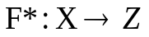 только на объектах конечной обучающей выборки. Требуется построить отображение 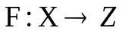, с помощью которого возможно классифицировать произвольный объект множества Х.

В классической постановке задача классификации предполагает, что в результате разбиения будут получены детерминированные классы объектов, и каждый объект принадлежит только одному классу. Однако на практике такой поход в ряде случаев приводит к аналитической неопределенности, потому в работе развивается подход, основанный на представлении объектов и классов объектов в виде нечетких структур с возможностью настройки их параметров в процессе выполнения процедуры классификации.

Математична модель задачі

Для описания объектов предметной области будем использовать нечеткую модель представления знаний.

Об’єкт X характеризується вектором ознак 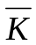: 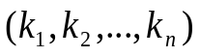,

де 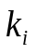 - певна ознака об’єкта X та чітка змінна. А кожна чітка змінна може бути зв’язана зі своїм нечітким значенням 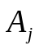- нечітке значення в термі j.
З кожним об'єктом X, що характеризується вектором ознак , зв'язується вихідна змінна Y.
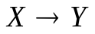
де Y – нечёткие классы принадлежности, применяются для промежуточной нечёткой классификации. Позволяют упростить процесс последующего отображения объекта Х в класс Z;
Z – Чёткие классы принадлежности из обучающей выборки.

В роботі пропонується модифікація класичного алгоритму нечіткої класифікації, яка полягає у введенні проміжних нечітких класів Y – ця модифікація виконує проміжну класифікацію всередині системи, що дозволяє відкинути частину помилкових варіантів класифікації. Після чого, виходячи з нечітких класів Y відбувається вже класифікація стосовно чітких класів Z за допомогою навчальної вибірки, метрики та потужності.

Функции принадлежности.
Для відображення чітких вхідних значень – в нечіткі множини вводяться функції приналежності 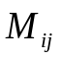 виду:
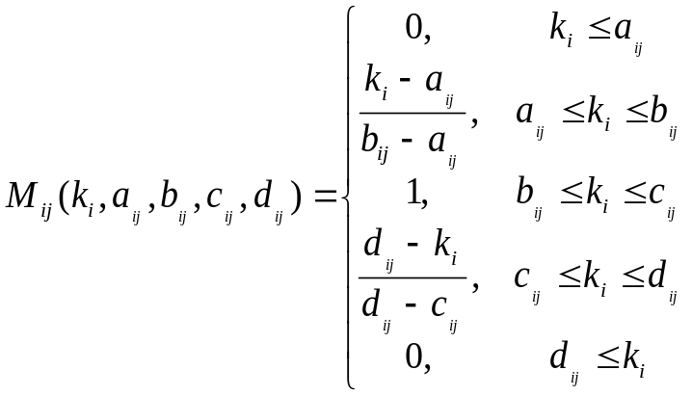 (1)
Де - функції приналежності в термі j; 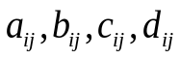 - числові параметри, які визначають границі ознаки i в термі j, набувають дійсних значень і впорядковані відношенням: 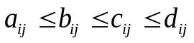.

Границы термов

Для правильной классификации необходимо максимально точно определить границы термов. Это является важным при построении систем нечёткого логического вывода, так как от этого зависит точность системы.

Ещё одной особенностью данной работы, является вычисление границ термов на основе данных обучающей выборки. Так же следует заметить, что в случае большого объема таких данных увеличивается шанс того, что значения объектов могут иметь отклонения, выбросы в выборке. Один из способов решения этого эффекта основан на межквартильном расстоянии, которое будет применяться для вычисления границ термов. Таким образом, построенные границы термов становятся робастными.

Границі термів визначаються за формулами відносно елементів навчальної вибірки:

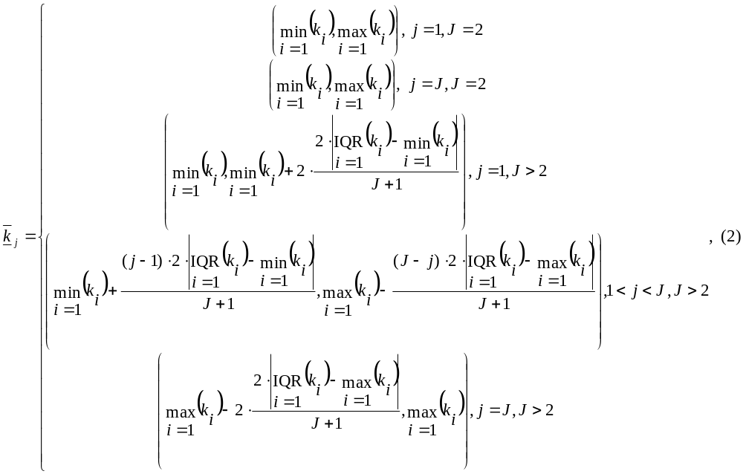
де 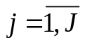,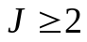,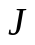- кількість елементів терм-множини лінгвістичної змінної, якщо 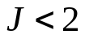 - немає сенсу створювати таку лінгвістичну змінну,
IQR - міжквартильний розмах IQR = Q3 − Q1. Квантили – точки ряда, делящие накопленню частоту на равные части.
Использование IQR позволяет избежать выбросов в обучающей выборке и в процессе работы системы.
где, Q1 = медиана n наименьших значений:
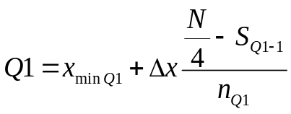
где, 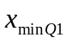 - нижняя граница интервала, содержащего первый квартиль, - ширина данного интервала, 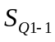 - накопленная частота интервала, предшествующего данному, 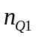 - частота данного интервала.
Q3 = медиана n наибольших значений:
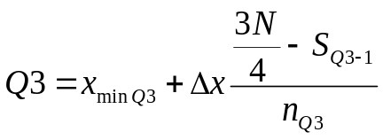
где, 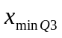 - нижняя граница интервала, содержащего третий квартиль, - ширина данного интервала, 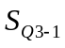 - накопленная частота интервала, предшествующего данному, 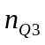 - частота данного интервала.
Interquartile Range IQR = Q3 – Q1

Система правил

Далі для побудови алгоритму нечіткої логіки для класифікації, необхідно створити систему продукційних правил. Представимо відображення об'єкт X в Y, як функціональну залежністю від вектор ознак ,:
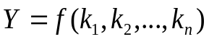 (3)
де f – дійсна функція від чітких значень 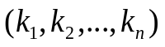
Так як число логічних висновків при будь-яких значеннях аргументів 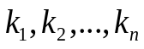 є скінченним, то функція 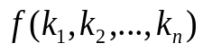 набуває дискретних значень.
Тоді маючи нечіткі значення 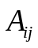 можна побудувати систему логічних правил. Рассматриваются все комбинации термов относительно классов для полноты системы правил вида:
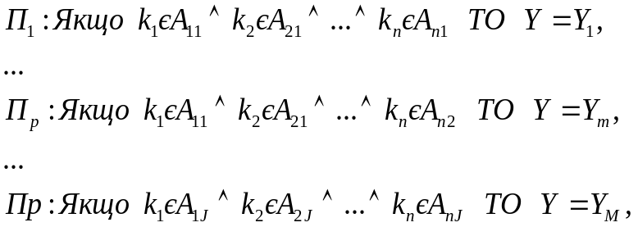 (4)
де 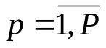– номер правила в базі правил; Р – загальна кількість правил; – нечітке значення 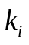в термі j; 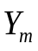– мітка проміжного класу, до якого належить об'єкт X . – количество термов для признака . M – кількість класів Y.

Количество классов M должно удовлетворять следующим условиям.

Когда для каждого признака количество термов J одинаково:

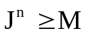

Когда количество термов разное:

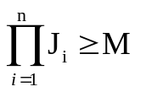

n – размерность вектора признаков : объекта X;

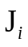 – количество термов для признака . 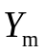 – мітка деякого класу, до якого належить об'єкт X (m ∈M).

Метод розв’язання.
Создание классификатора начинается с вычисления границ термов при помощи формулы (2) и обучающей выборки Х*. Это позволяет проводить обучение системы в автоматическом режиме, что является отличием от классического подхода, где границы термов определяются при помощи экспертов.
Далее классификация осуществляется на основе алгоритма нечеткого логического вивода, который предусматривает следующие этапы:

Фазификация
Для виконання процедури фазифікації вхідних змінних : в вектор нечітких множин 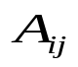 будемо використовувати наступну операцію:
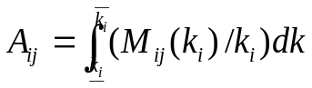 (5)

де 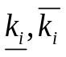– границі термів.

формирования продукционной системы правил

Далее происходит процесс формирования продукционной системы правил на основе (4), множеств из формулы (5) и обучающей выборки Х*. Важно, что бы все объекты обучающей выборки имели одинаковую размерность вектора признаков : . Это позволяет производить создание правил на этапе обучения. Объекты обучающей выборки должны иметь следующую структуру: <”Название”, вектор признаков, “Класс”>. Формирование правил происходит автоматически, что является отличием от классического похода.

дефазифікація

Для виконання процедури дефазифікації будемо використовувати:
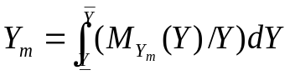, 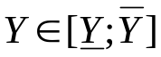 (6)
де 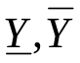– границі терму вихідної змінної.
Ступінь приналежності вхідного об'єкта 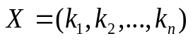 нечітким класам з бази знань (4) описується системою нечітких логічних рівнянь:
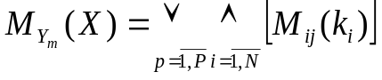, 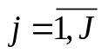 (7)
де оператори  та  відповідають виконанню логічних операцій «АБО» та «І» відповідно. В роботі використані їх реалізації у вигляді знаходження 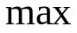 та 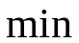.

Нечеткий вывод

Нечітка множина 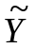 проміжних класів, що відповідає вхідному об’єкту 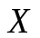* визначається у вигляді:
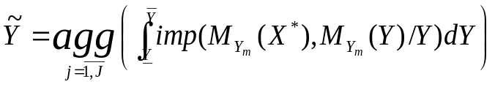 (8)
де imp – операція імплікації, agg – операція агрегування, які реалізовані операцією знаходження та відповідно.
Чітке значення виходу Y* визначається в результаті дефазифікації нечіткої множини за методом центру тяжіння:
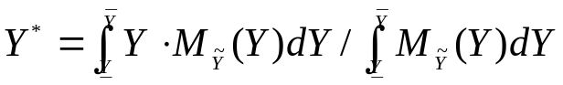 (9)
Для виконання ідентифікації об'єкта використовується алгоритм нечіткого логічного виведення [7], модифікований введенням додаткового механізму порівняння чіткого вихідного значення Y*, отриманого для об'єкта 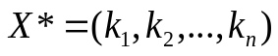, і вихідних значень 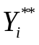 об'єктів 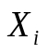 наявних в базі знань. Схему модифікованого алгоритму нечіткої логіки наведено на рис. 1.
Базис нечітких логічних правил
Механізм нечіткого логічного виводу
Фізичні величини
Чіткі вихідні дані
Фазифікатор
Дефазифікатор
Механізм порівняння
База відповідей

Рис. 1. Модифікований алгоритм нечіткої логіки

Механізм порівняння

Механізм порівняння – является ещё одной особенностью данного алгоритма и его отличием от классического похода.
Спочатку з формули (8) знаходимо - та далі залишаємо в - тільки такі об’єкти для яких: : 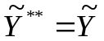.
Далі визначаємо відстань між об'єктами визначається на основі обраної метрики в просторі характеристик. Для оцінки міри близькості елементів використовується Евклідова відстань:
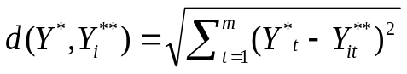 (10)
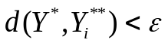 (11)
Після виконання процедури дефазифікації обчислюється d(Y*,Y) та перевіряється умова (11).
Далі отримуємо множину об’єктів 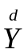 таких, що 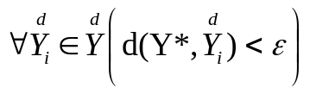, 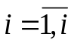, i – кількість елементів цієї множини.
Далее вычисляется мощность всех найденных объектов относительно их класса принадлежности.
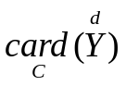 (13)
, де c – клас (X – характеризується <”Назва”, вектор ознак, “Клас”>)

После чего определяется класс входного объекта, относительно наибольшей мощности класса из всех найденных объектов.

Вказану послідовність дій для існуючої бази правил можна описати наступним алгоритмом.
Алгоритм:
Крок 1. Задати значення 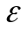 – похибка системи, P – загальне число правил, ініціалізувати вхідні змінні, задати функції приналежності.
Крок 2. Для об’єкта 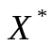 на базі сформованих продукційних правил за допомогою операцій алгоритму нечіткого логічного виведення (5) - (8) розрахувати ступені приналежності об'єкта чітким множинам 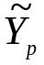.
За формулою (9) отримати чітке значення 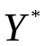для об’єкта .
Для об'єктів 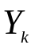, які є логічними висновками правил з системи (2), так само виконати процедуру нечіткого логічного виведення та отримати відповідні значення 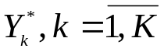.
Крок 3. Визначити відстані між об'єктом і існуючими об'єктами , перевірити виконання умови (11).
Якщо нерівність є вірною перейти до кроку 6, інакше перейти до кроку 4.
Крок 4. Доповнити базу знань правилом (12); p:=p+1 .
Крок 5. Перерахувати границі термів нечітких множин відповідно до формул (4).
Крок 6. Для знайденої множини , знайти потужність для кожного класу відповідно до формули (13).
Крок 7. Видати результат ідентифікації.
Крок 8. Перевірка правил останову:
Перевірити, чи всі об'єкти навчальної вибірки переглянуті, якщо так, то зупинитися, інакше обрати наступний об'єкт і перейти до кроку 3.

Аналіз результатів. ТУТ ЕЩЕ ДОДЕЛЫВАЮ

Запропонований підхід до класифікації об’єктів за допомогою нечіткої логіки та елементів навчальної вибірки, був протестований для задачі класифікації Iris Data Set - Іриси Фішера.

У якості навчальної вибірки X* будемо використовувати Iris Data Set - Іриси Фішера — найвідоміший набор даних, який можна знайти в літературі з розпізнавання зразків та класифікації. Стаття Фішера є класичною в цій галузі і на неї часто посилаються донині. [9, Duda & Hart.] Набір даних містить 3 класи по 50 примірників кожен, де кожен клас відноситься до типу рослини ірису.
База знаний представлена в таблице. Информация о цветке представлена пятеркой чисел — первые четыре числа соответствуют значениям признаков, а пятое — классу ириса.
В якості вхідних параметрів виступають: sepalLength, sepalWidth, petalLength, petalWidth. Зазначені параметри описуються нечіткими значеннями.

Переменные  системы |  | Лингвистические  переменные | Лингвистические значения | Нечеткие  интервалы
входные  переменные | x1 | sepalLength  [4.3 ; 6.3] | low | [4.3, 5.3]
входные  переменные | x1 | sepalLength  [4.3 ; 6.3] | mid | [4.9, 5.8]
входные  переменные | x1 | sepalLength  [4.3 ; 6.3] | high | [5.3, 6.3]
входные  переменные | x2 | sepalWidth  [2 ; 3.2] | low | [2, 2.6]
входные  переменные | x2 | sepalWidth  [2 ; 3.2] | mid | [2.3, 2.9]
входные  переменные | x2 | sepalWidth  [2 ; 3.2] | high | [2.6, 3.2]
входные  переменные | x3 | petalLength  [1 ; 4,9] | low | [1, 2,95]
входные  переменные | x3 | petalLength  [1 ; 4,9] | mid | [2.43, 3.54]
входные  переменные | x3 | petalLength  [1 ; 4,9] | high | [2.95, 4.9]
входные  переменные | x4 | petalWidth | low | [0.1, 0,85]
входные  переменные | x4 | petalWidth | mid | [0.42, 1.21]
входные  переменные | x4 | petalWidth | high | [0,85, 1.6]
Выходные пе-ременные | Y | Классы, НО НЕ КЛАССЫ ИРИСОВ | Клас_I | (0, 50)
Выходные пе-ременные | Y | Классы, НО НЕ КЛАССЫ ИРИСОВ | Клас_II | (25, 75)
Выходные пе-ременные | Y | Классы, НО НЕ КЛАССЫ ИРИСОВ | Клас_III | (50, 100)

Формуються відповідні терми вхідних змінних:
sepalLength (low, mid, high);
sepalWidth (low, mid, high);
petalLength (low, mid, high);
petalWidth (low, mid, high);
Вихідна змінна характеризує класи об'єктів: Клас (I, II, III).
Для кожної вхідної та вихідної змінних вводяться функції приналежності виду (3), обчислюються границі термів за формулами (4).
Границі термів:

Клас_I = (0, 0.5);
Клас_II = (0.25, 0.75);
Клас_III = (0.5, 1);

Формується система правил, передумови яких складені з усіх можливих комбінацій значень нечітких вхідних змінних (всього 81 правило). Навчальна вибірка складає базу даних вхідних та вихідних значень.
У таблиці представлені результати ідентифікації різних об'єктів при заданих значеннях 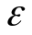=2,5, P=81, та база даних з 150 ірисів Фішера.
Вхідні об’єкти:
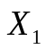(4.4, 3.0, 1.5, 0.3),
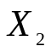(7.0, 3.0, 5.0, 1.5).
У таблиці 1 подано результати класифікації.
 | Вхідні параметри |  |  |  | Дефазифі-цировані значення Y* | Результат класиці-кації |  |  |  | Заклю-чення  (клас)
 | sepalLength | sepalWidth | petalLength | petalWidth |  |  | с = setosa | с= versicolor | с= virginica
X1 | 4.4 | 3.0 | 1.5 | 0.3 | 38,785 | Клас_I | 17 | 3 | 0 | setosa
X2 | 7.0 | 3.0 | 5.0 | 1.5 | 71,8 | Клас_III | 0 | 5 | 21 | virginica
Таблиця 1
Результати класифікації.
Для об'єкта (4.4, 3.0, 1.5, 0.3), система повертає клас «setosa». Так як для об’єкта:
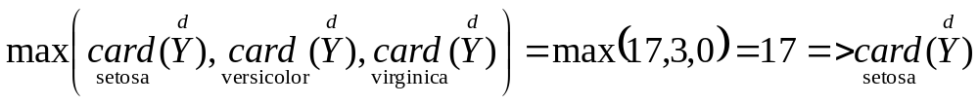
Для об'єкта 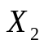 система повертає клас virginica.
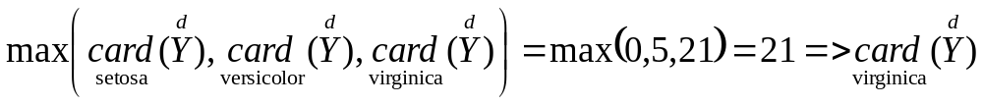
Фактично ми відобразили об'єкт 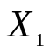 та в множину об'єктів бази відповідей – з вхідних та вихідних значень.

Запропонований алгоритм, було реалізовано у вигляді програмного продукту з використанням мов С/C++ та JavaScript, а також текстового формату обміну даними JSON. Для розробки використовувалися: NetBeans IDE, WhiteStarUML, GitHub, WebGL, Chrome, Mozilla Firefox, Opera.
Таким образом, алгоритм позволяет перевести задачу с 4-мя параметрами в одномерное пространство. Что в свою очередь ускоряет процесс классификации.
Розроблений алгоритм має наступні переваги:
висока швидкість розв’язання задачі; можливість розширення кількості відповідей системи, без зміни існуючих правил у базі знань і алгоритму логічного виведення; розширення спектру застосування алгоритмів нечіткої логіки;
Розроблений алгоритм має наступні недоліки: якщо в базі відповідей системи є об'єкти схожі один на одного, вони можуть мати однаковий центр ваги, що в свою чергу призводить до додаткових перевірок; мінімальну відстань для відображення об'єкта потрібно підбирати експериментальним шляхом.
Висновки: запропоновано підхід до класифікації за допомогою нечіткої логіки та продукційних правил бази знань на основі порівняння нових об’єктів з вже існуючими у системі за допомогою метрики, модифіковано алгоритм нечіткого логічного виведення шляхом додаванням блоку порівняння вихідного значення для нового об’єкту з вихідними значеннями для наявних у базі знань об’єктів.

Подальші дослідження будуть спрямовані на вдосконалення запропонованого підходу шляхом обчислення чітких вихідних даних для бази відповідей заздалегідь і внесення цих даних до бази відповідей, але для цього буде потрібно створити механізм контролю даних для постійного їх оновлення і перезапису в разі зміни або модифікації правил системи, а також в разі додавання нових відповідей системи. Також буде додано декілька додаткових окремих систем правил, для створення нових центрів тяжіння.

Бібліографічні посилання:
- HUDEC, M.; VUJOSEVIC, M. Selection and classifi cation of statistical data using fuzzy logic. Conference on new techniques and technologies for statistics, Brussels, Proceedings...Brussels: INFOSTAT, p. 186–195, 2012.
- Лабинский А. Ю. "Использование нечеткой логики в решении задач классификации" Научно-аналитический журнал «Вестник Санкт-Петербургского университета Государственной противопожарной службы МЧС», no. 3, 2018, pp. 46-53. doi:10.24411/2218-130X-2018-00048
- Кучеренко Е. И., Глушенкова И. С., Глушенков С. А.. "Нечеткое разбиение объектов на основе критериев плотности" Радіоелектроніка, інформатика, управління, no. 1 (36), 2016, pp. 32-39. doi:10.15588/1607-3274-2016-1-4
- Пташко Е. А., Ухоботов В. И.. "Автоматическая генерация нечетких правил для управления мобильным роботом с гусеничным шасси на основе числовых данных" Вестник Южно-Уральского государственного университета. Серия: Вычислительная математика и информатика, vol. 6, no. 3, 2017, pp. 60-72.
- Абдулхаков А.Р., Катасёв А.С. Кластерно-генетический метод редукции баз знаний интеллектуальных систем // Фундаментальные исследования. 2015. – № 5-3. – 471-475 c.
- Щуревич Е.В. Кластеризация знаний в системах искусственного интеллекта // Информационные технологии. 2009. №2. 25-29 c.
- Ротштейн А.П. "Интеллектуальные технологии идентификации: нечеткая логика, генетические алгоритмы, нейронные сети". – [Электронный ресурс]. – Режим доступа: http://matlab.exponenta.ru/fuzzylogic/book5/index.php
- Егошкин Д.И. "CMD - Combat Marvel DC". – [Электронный ресурс]. – Режим доступа: https://knightdanila.github.io/CMD/index.html
- Richard O. Duda, Peter E. Hart, David G. Stork Pattern Classification, 2nd Edition // Wiley-Interscience. 2001. – 688 p

Novak V., Perfil'eva I., Mochkorzh I. Matematicheskie printsipy nechetkoy logiki [Mathematic principles of fuzzy logic]. Translated from English. Moscow: FIZMATLIT Publ., 2006. 352 p.

В. В. Круглов, M. И. Дли, Р. Ю. Голунов. Нечеткая логика и искусственные нейронные сети. — М.: Физматлит, 2000. — 224 с. ISBN 5-94052-027-8. «Предметом нечёткой логики является построение моделей приближенных рассуждений человека и использование их в компьютерных системах»

